|  |  |
| --- | --- |
| Functionele decompositie  Aquabots modelvaartuig bedieningssysteem | Jia-jie Yeh Timo de Haan Wouter van Huut Mick Vermeulen  [Cursustitel] |

Inhoud

1. Payload 2

2. Nutsvoorziening 3

3. Ethernet netwerk Communicatie 4

4. Varen 5



# Payload

De payload is iets dat mee kan in de eindmaas, denk hier bijvoorbeeld aan meetapparatuur.  
Hij heeft een relatie met de nutsvoorziening de payload, maakt gebruik van ruimte en stroom van de nutsvoorziening.

Ook kan er een relatie gelegd worden met de communicatie/netwerk dit is afhankelijk van de payload of hij dat in zijn functie heeft.

Verstoringen of invloeden op de payload kunnen zijn: geen stroom, water in de ruimtevoorziening of kapotte kabel.

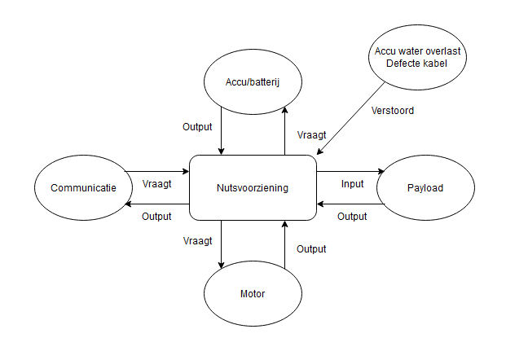

# Nutsvoorziening

De nutsvoorziening bekijkt juist hoeveel stroom er door de gehele eindmaas gaat.

Zorgt dat er relatie is tussen de communicatie en de payload. Hiervan als de communicatie het vraagt aan nutsvoorziening dat er genoeg stroom door heen gaat geeft het een output terug. Daarna moet het input ook teruggeven aan payload om het gebruikte stroom door te geven.

Voor componenten moeten we opvragen hoeveel stroom er in gaat en dat worden terug gegeven.

Bij verstoringen moeten we kijken of water geen overlast op kan geven. Anders ligt het systeem plat.

Of dat er geen kabels defect gaan. Dit is hetzelfde verhaal als water overlast.

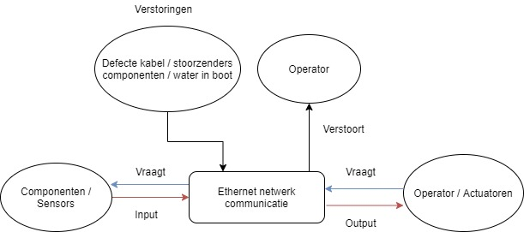

F2: communicatie tussen de componenten.

# Ethernet netwerk Communicatie

Eisen van het netwerk:

* Netwerk kan NMEA berichten versturen
* Componenten kunnen aan het netwerk aangesloten worden zonder herkalibratie

Kwaliteitseis Vraag/Input:

* Latency tussen de componenten binnen de Eindmaas moet 20ms of lager zijn

Kwaliteitseis Vraag/output:

* Latency communicatie naar de wal moet 500ms of lager zijn

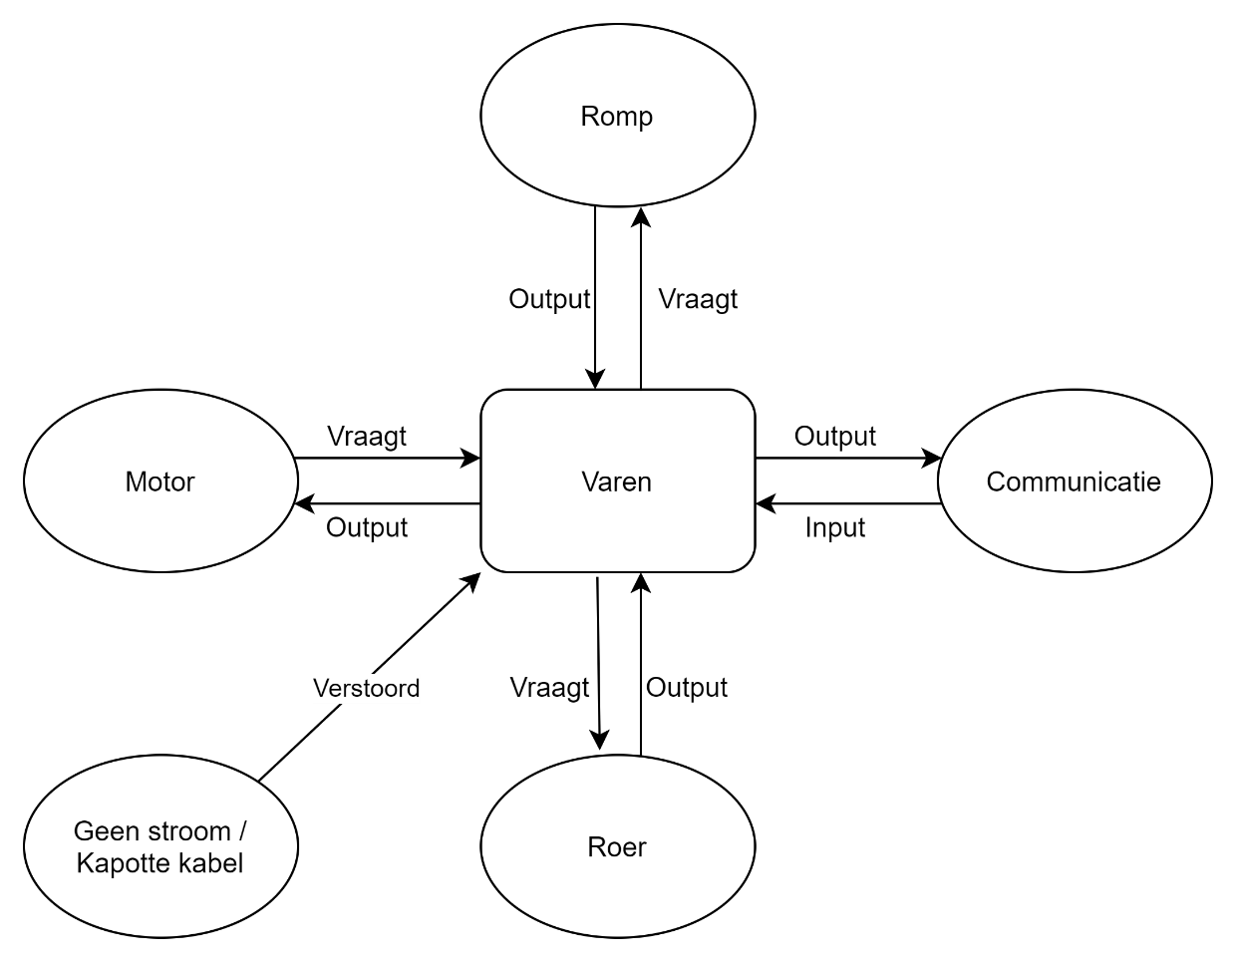

# Varen

Eisen:

Moet NMEA berichten kunnen ontvangen en verwerken in uitvoerbare berichten.

De Romp moet water buiten houden.